Zápis 10.11.
Každý atom se skládá z atomového jádra a určitého počtu elektronů, které jádro obklopují. Elektrony tvoří elektronový obal atomu. Atomové jádro obsahuje protony a neutrony.
Počet elektronů v obalu je stejný jako počet protonů v jádru atomu.
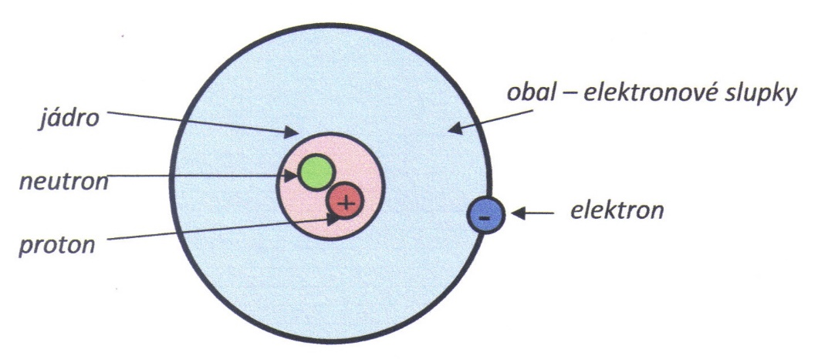

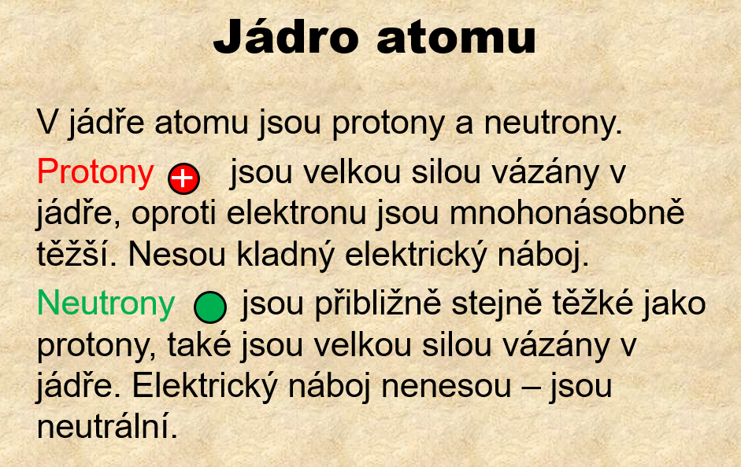
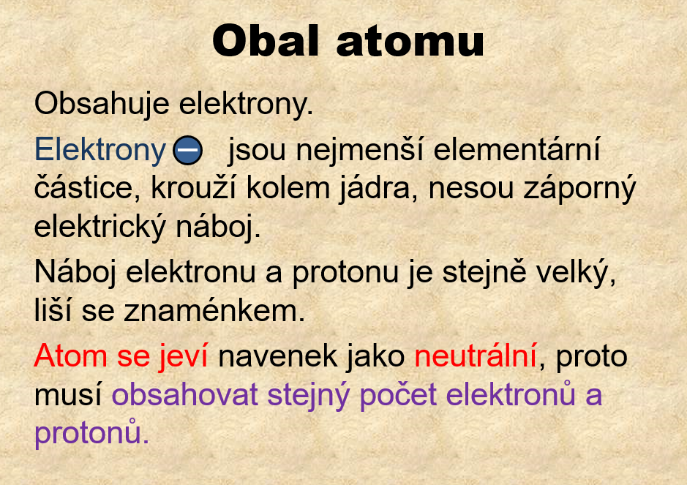
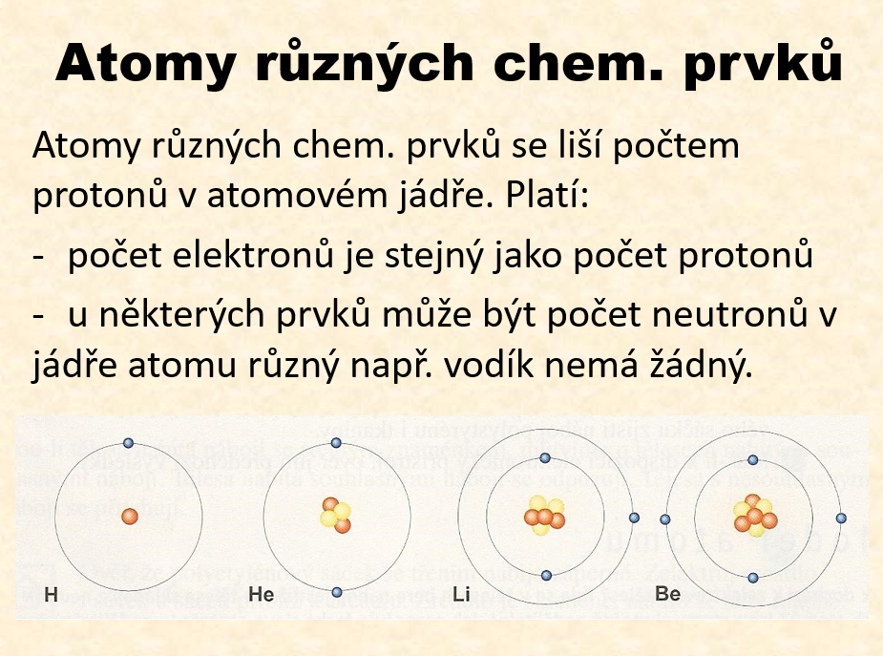
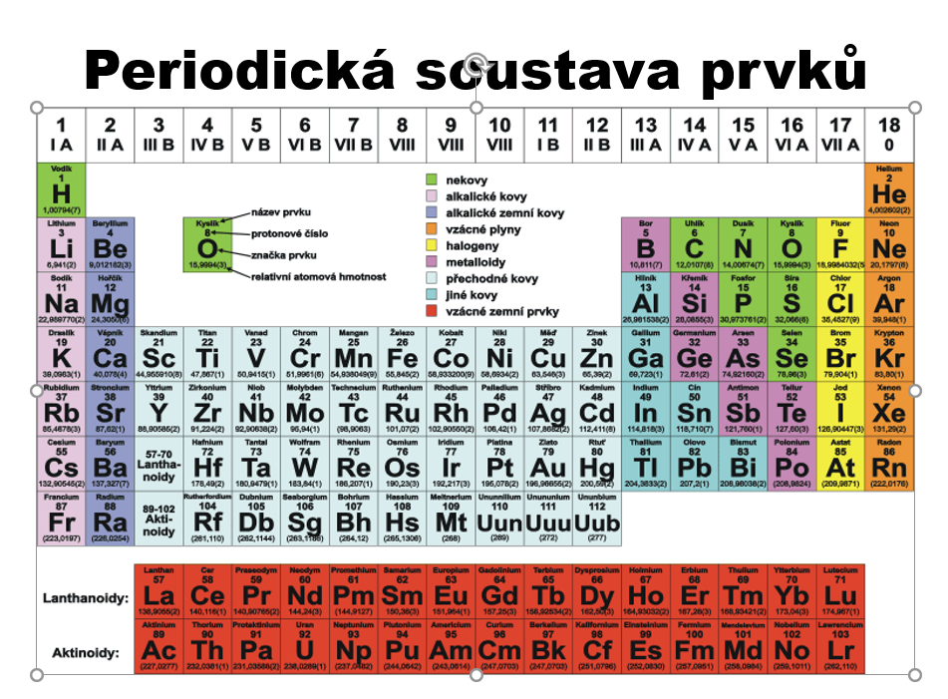¨
Zápis do sešitu:
Každý atom se skládá z atomového jádra a určitého počtu elektronů, které jádro obklopují. Elektrony tvoří elektronový obal atomu. Atomové jádro obsahuje protony a neutrony.
Počet elektronů v obalu je stejný jako počet protonů v jádru atomu.
V jádru atomu se nacházejí protony a neutrony.
Proton : Značí se kladným znaménkem + , má kladný elektrický náboj.
Neutron: Jsou elektricky neutrální, nemají elektrický náboj.
V obalu atomu se nacházejí elektrony.
Elektron: Značí se záporným znaménkem - , má záporný elektrický náboj.
Neutrální atom obsahuje stejný počet protonů a elektronů.

